Лабораторная работа № 3. Дискреционное разграничение прав в Linux. Два пользователя

Радикорский Павел Михайлович

НФИбд-03-18

15.10.2021

Содержание

# Цели и задачи

**Цель:** Получение практических навыков работы в консоли с атрибутами файлов для групп пользователей

**Задачи:**

Лабораторная работа подразумевает создание гостевых пользователей, изменение и анализ прав на папки и файлы.

# Теоретическая справка

В Unix каждому файлу соответствует набор прав доступа, представленный в виде 9-ти битов режима. Он определяет, какие пользователи имеют право читать файл, записывать в него данные или выполнять его. Вместе с другими тремя битами, влияющими на запуск исполняемых файлов, этот набор образует код режима доступа к файлу. Двенадцать битов режима хранятся в 16-битовом поле индексного дескриптора вместе с 4-мя дополнительными битами, определяющими тип файла. Последние 4 бита устанавливаются при создании файлов и не подлежат изменению. Биты режима (далее права) могут изменяться либо владельцем файла, либо суперпользователем с помощью команды chmod.

# Выполнение

Создаём учётную запись пользователя guest, задаём пароль, аналогично создаём guest2

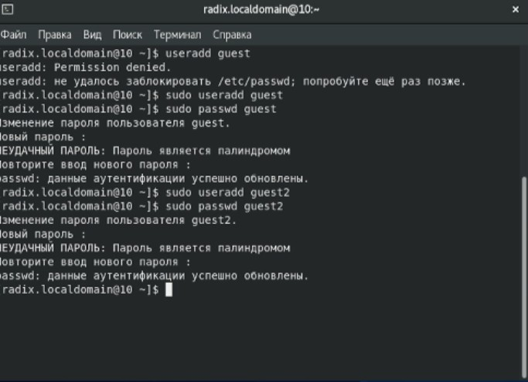

Создание пользователей

Добавляем пользователя guest2 в группу guest, заходим на двух консолях на обе учётные записи, проверяем группы пользователей. Guest входит в группу guest, guest2 входит в группы guest и guest2

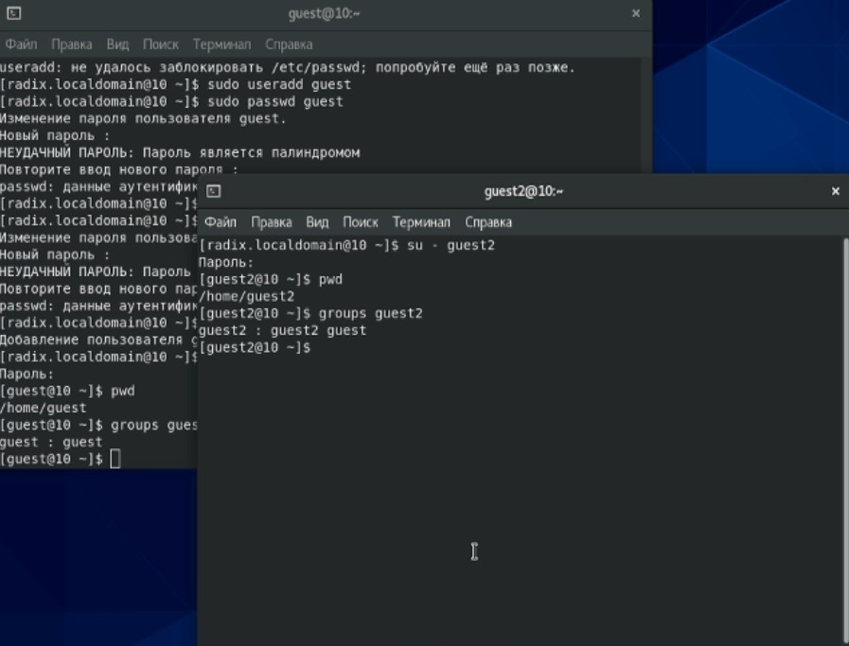

Проверка групп

Сравниваем полученные данные с выводом команд id -Gn и id -G, получаем соответствие

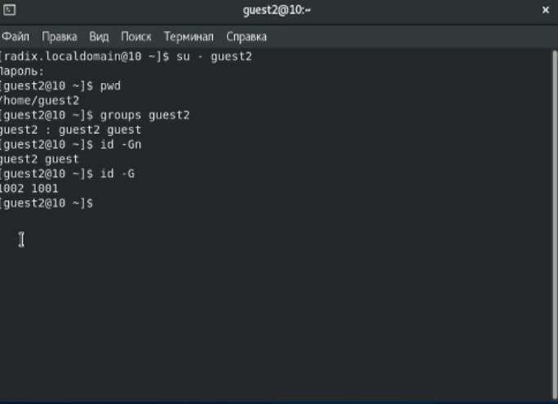

id -Gn и id -G

Проверяем файл /etc/group, сравниваем информацию и так же получаем соответствие

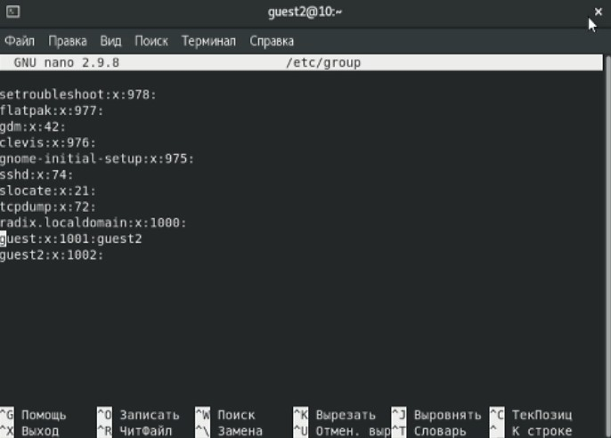

/etc/group

Создаём директорию dir1 в домашнем каталоге пользователя guest с файлом file1 внутри, снимаем с директории все атрибуты

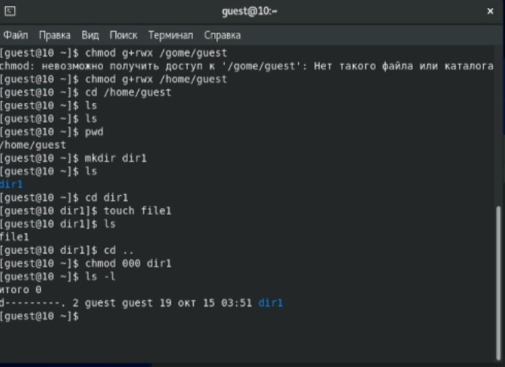

Атрибуты dir1

Меняя атрибуты у директории dir1 и файла file1 от имени пользователя guest и делая проверку от пользователя guest2, заполняем таблицу установленных прав и разрешённых действий группы

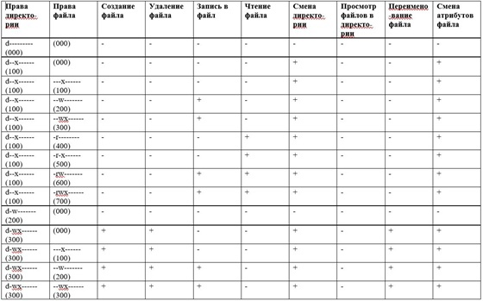

Установленные права и разрешённые действия для групп

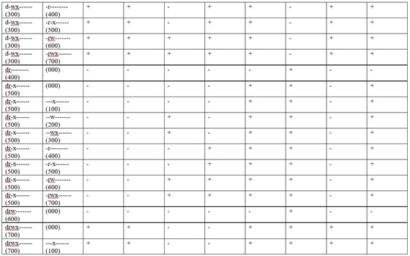

Установленные права и разрешённые действия для групп

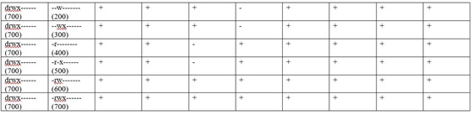

Установленные права и разрешённые действия для групп

На основании заполненной таблицы определяем те или иные минимально необходимые права для выполнения пользователем guest2 операций внутри директории dir1, заполняем таблицу минимальных прав для совершения операций от имени пользователей входящих в группу

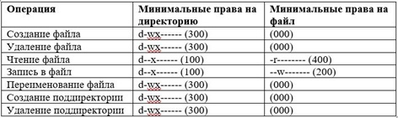

Минимальные права для совершения операций от имени пользователей входящих в группу

# Выводы

На основании выполненной лабораторной работы были получены практические навыки работы в консоли по изменению атрибутов файлов и папок в группах